Лекция 1. Токарные станки и их классификация

Токарные станки и все, что о них нужно знать: назначение и конструктивные особенности
Для того, чтобы разобраться во всех тонкостях и деталях, необходимо понимать, что такое токарный станок и зачем он нужен. Токарный станок – это специальное устройство для обработки металлических или древесных заготовок посредством резания (точения). Обрабатываться могут тела вращения цилиндрической, фасонной и конической формы.

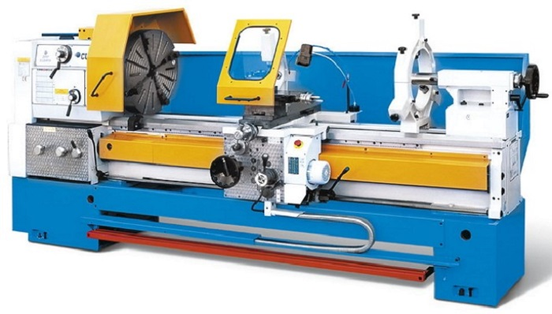

Рис. 1. Токарный станок

История возникновения и дальнейшего развития оборудования
Если посмотреть на современные модели, может сложиться впечатление, что токарный станок был изобретен относительно недавно. Однако сведения о самом далеком предке современного станка относятся к Древнему Египту 2-го тысячелетия до нашей эры. Токарные технологии были и в древнем Китае, в Индии 1-го тысячелетия нашей эры.

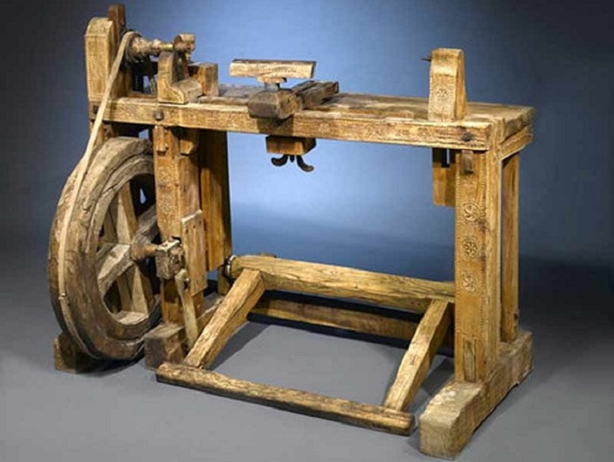

Рис. 2. Ножной привод

В XIV веке был изобретен ножной привод, в XVIII русский ученый Андрей Нартов изобрел токарно-винторезный станок с механизированным суппортом и сменными зубчатыми колесами.
Особенно бурный период развития пришелся на промышленную революцию конца XIX века – станок менял источники привода, приобретал всё большие размеры, усложнялся. Сейчас его основной источник энергии – электричество. Наиболее современная версия станка появилась в 1950-х годах, когда для управления обработкой начали применять числовое программное управление (ЧПУ) и сервомеханизмы.

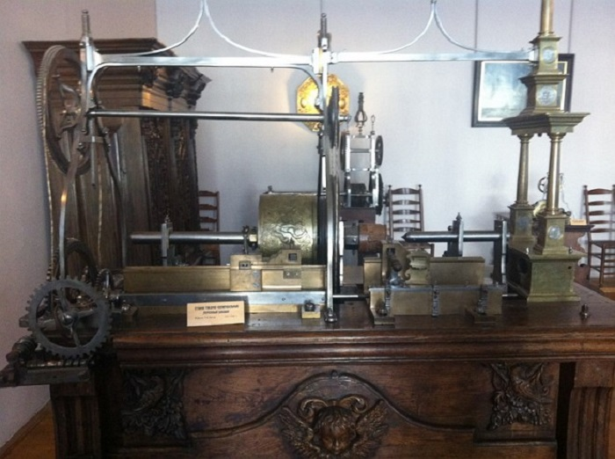

Рис. 3. Токарно-винторезный станок

Токарный станок часто называют «матерью всех станков», потому что с его помощью впервые стали создавать и другие станки.
Типы и разновидности токарного оборудования
Существует разделение станков по следующим критериям:
1.Наибольший допустимый размер обрабатываемой заготовки над станиной.
2.РМЦ – расстояние между центрами (мелкие – до 150 мм, средние – 150–300 мм, крупные – более 300 мм).
Также есть множество типов токарных станков, обладающих своей спецификой:
Винторезные станки токарной группы
Станки токарной группы очень распространены в силу своей универсальности. Принцип работы прост: зажатому на шпинделе в горизонтальном положении объекту придается вращение, а с помощью подвижного резца происходит резание. Резец может быть как закрепленным, так и отдельным.

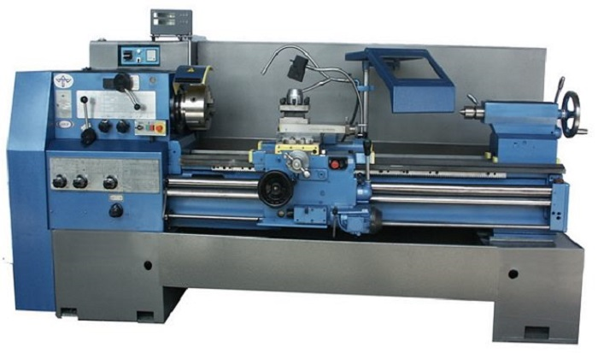

Рис. 4. Винторезный станок

Токарные станки с ЧПУ
Автоматизированные станки, управляющиеся с помощью ЧПУ. Система числового программного управления обеспечивает высокую точность, а также серийность обработки. Участие оператора минимально: создание управляющей программы и контроль ее исполнения. Читайте также: токарно-револьверный станок с ЧПУ, что это такое, особенности.

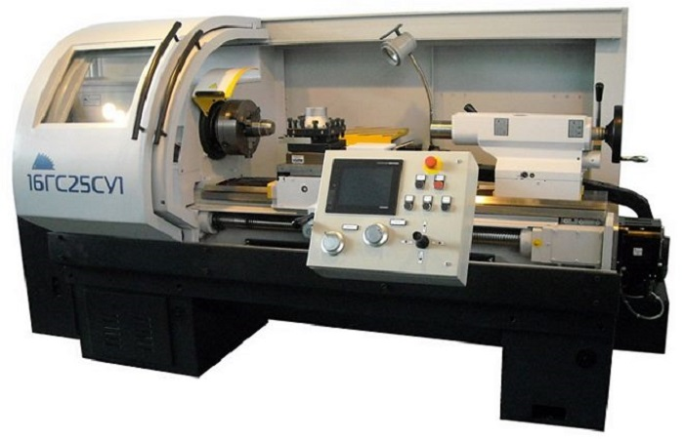

Рис. 5. Токарный станок с ЧПУ

Револьверные станки
Как следует из названия, на направляющих станины располагается суппорт с револьверной головкой. В каждый паз револьверной головки может быть установлен резец. Во время обработки резцы сменяют друг друга, прокручиваясь, что позволяет не тратить время на замену инструмента.

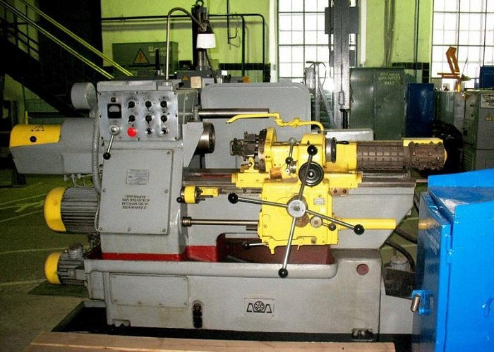

Рис. 6. Револьверный станок

Карусельные станки
Предназначены в основном для обработки крупных объектов весом в несколько тонн. Основным элементом конструкции является планшайба – горизонтальный диск, на который устанавливается заготовка, и который придает ей вращение. Отсюда и название данной разновидности станка. Как правило, станок карусельного типа имеет два суппорта для установки резцов – вертикальный и боковой. Это позволяет обрабатывать заготовку по внешней и по внутренней поверхности.

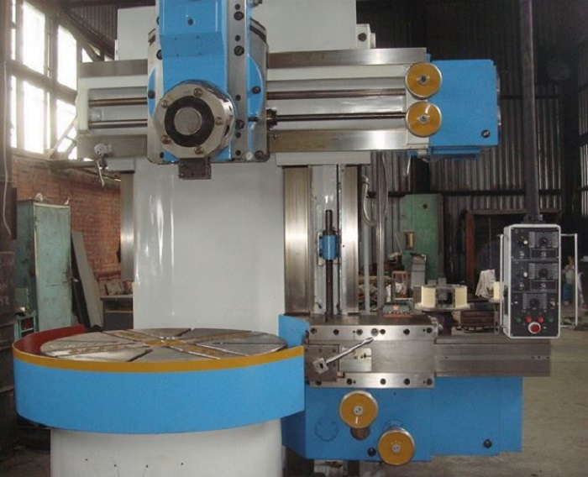

Рис. 7. Карусельный станок

Затыловочные станки
Затылование – это специальный метод заточки торцовых поверхностей инструментов для сверления, фрезерования и нарезания резьбы. Такая операция необходима для восстановления формы рабочих поверхностей инструмента после длительной эксплуатации. По конструкции затыловочный станок похож на винторезный, но имеет ряд особенностей.

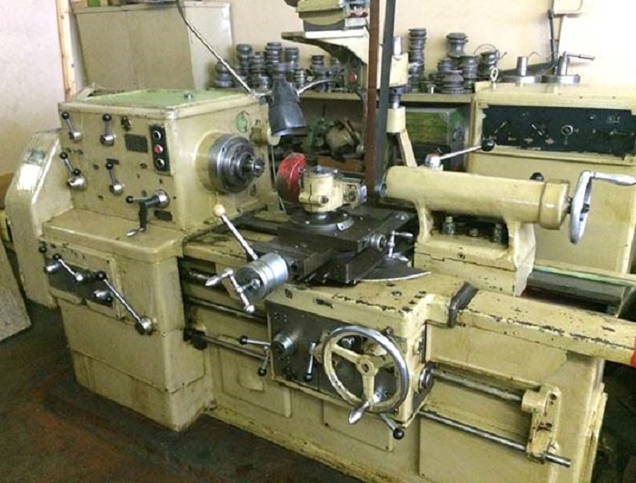

Рис. 8. Затыловочный станок

Обрабатываемый объект также вращается шпинделем, а суппорт вместе с резцом совершает возвратно-поступательные движения, срезая (затылуя) поверхность объекта на один зуб.
Лоботокарные станки
Похожи на карусельные станки, также имеют планшайбу, но на лоботокарных станках планшайба устанавливается вертикально. Карусельные и лоботокарные станки могут взаимно заменять друг друга.

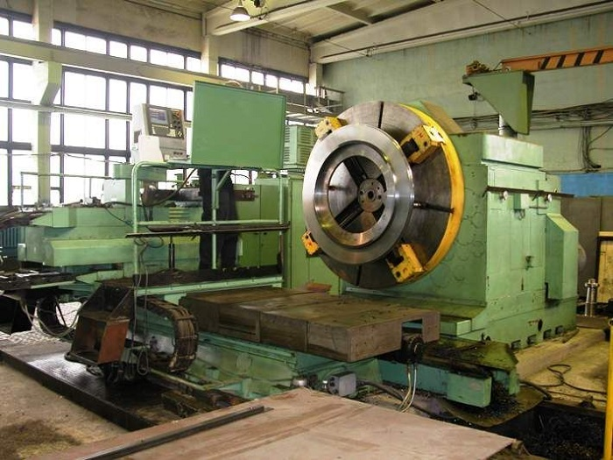

Рис. 9. Лоботокарный станок

Как правило, применяются для резания с торца, то есть со «лба». Отсюда и название. Предназначены для обработки объектов, диаметр которых значительно превышает их длину (колеса, шестеренки, шкивы).
Станки с бесступенчатым приводом
Бесступенчатый привод – это механизм, позволяющий плавно менять скорость вращения шпинделя, без резких перепадов и остановки станка. Такая функция позволяет постепенно подобрать нужную частоту вращения уже в процессе работы, а не прикидывать ее «на глаз».

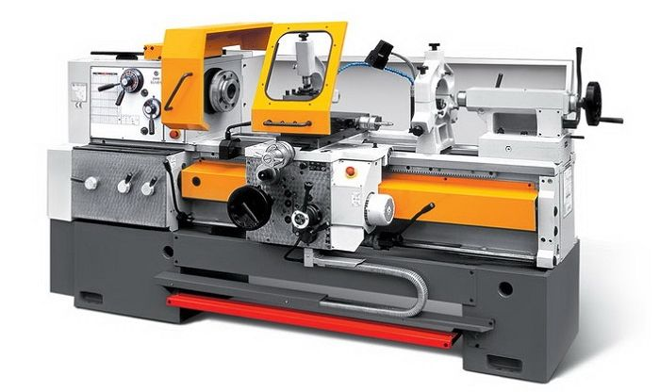

Рис. 10. Станок с бесступенчатым приводом

Трубонарезные агрегаты
Как следует из названия, предназначены для обработки труб. Очень похожи на винторезные станки, но есть одно существенное различие в конструкции шпинделя: для того, чтобы длинные трубы надежно удерживались, через корпус станка насквозь проходит тоннель, в котором труба зажимается шпинделем в двух точках.

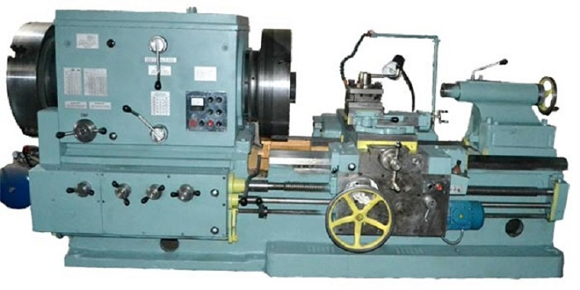

Рис. 11. Трубонарезной станок

Это обеспечивает вращение объекта без люфта. Также существуют дополнительные подставки для труб, если они значительно превышают расстояние между патронами.
Токарно-фрезерный обрабатывающий центр
Многоцелевой комплекс, объединяющий в себе токарные и фрезерные функции. Имеет фрезерную головку, на которую может быть установлен режущий инструмент. Головка эта подвижна, может обрабатывать объект как сбоку, по внешней поверхности, так и с торца, по внутренней.

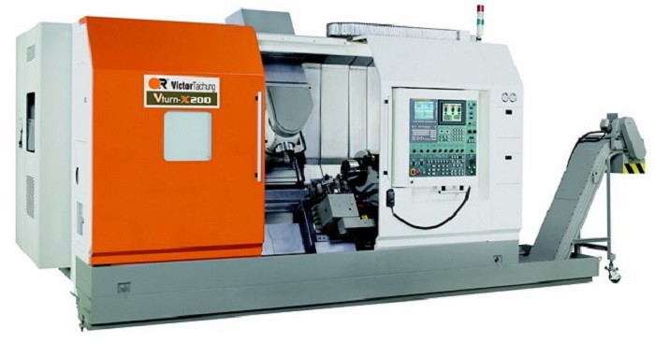

Рис. 12. Токарно-фрезерный обрабатывающий центр

Автомат продольного точения
Предназначен для серийного изготовления и обработки малогабаритных деталей диаметром 1–60 мм, длиной – 5–300 мм. Автомат устроен следующим образом: в подвижном шпинделе с помощью цанги закрепляется заготовка, резцы же остаются неподвижными или передвигаются по горизонтали; шпиндель вместе с заготовкой подводится поочередно к нужным резцам и обрабатывается.

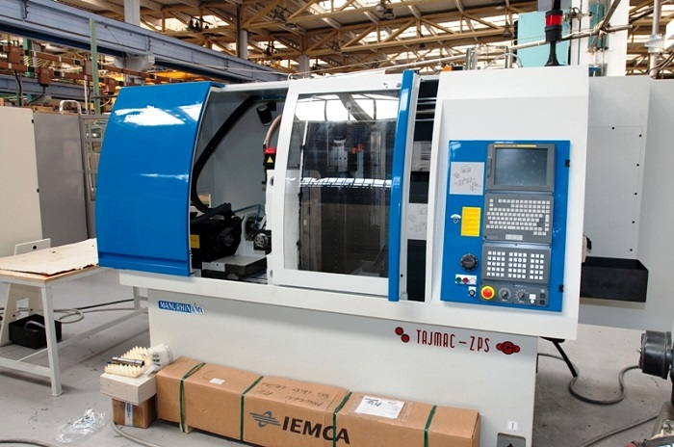

Рис. 13. Автомат продольного точения

Многошпиндельные токарные станки
Станки с тремя или более шпинделями, на которых крепятся заготовки для одновременной или поочередной обработки. Используются исключительно на серийных производствах.

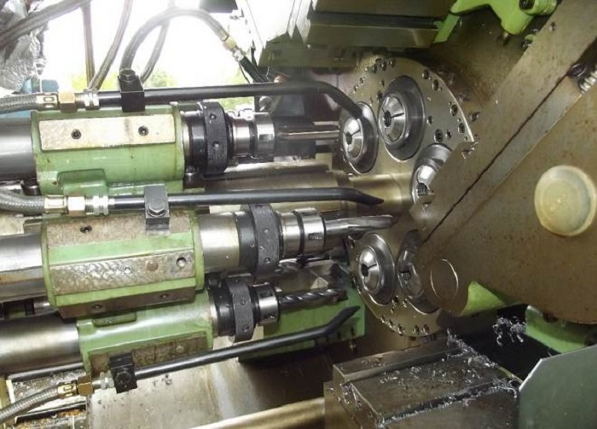

Рис. 14. Многошпиндельный токарный станок

Классификация оборудования по типу точности
Существует пять степеней точности токарного оборудования, обозначаются они буквами:
Н – Нормальная.
П – Повышенная.
В – Высокая.
А – Особо высокая.
С – Специальная.
Назначение и конструктивные особенности специализированных токарных станков
Данная категория станков предназначена для изготовления одного типа или близких по типу деталей, которые в силу своих параметров не могут быть обработаны на станках, перечисленных выше. Также специализированная конструкция может обеспечить увеличение числа операций на одном станке. Такое оборудование может быть использовано для обработки слитков, коленчатых валов, колесных конструкций и т. д.
Работы, выполняемые на токарном оборудовании
Различают следующие основные виды работ, выполняемых на токарном оборудовании:
обработка цилиндрических поверхностей;
обработка конических деталей типа вал;
оформление сложных поверхностей тел вращения, фасонное точение, обтачивание галтелей и скруглений;
торцовка заготовок, обработка уступов;
вытачивание канавок (наружных и внутренних);
сверление, растачивание, развертывание, зенкерование отверстий;
нарезание внутренней и наружной резьбы с помощью резцов и других инструментов — метчиков, резьбонарезных головок;
отрезка заготовок.

